Zobrazení souboru *.zfo
Naše firma je autorem programu pro Spisovou službu, máme datové schránky součástí této spisové služby, V poslední době si jeden zákazník stěžuje, že při zobrazení *.zfo v aplikaci Spisové služby prakticky ihned naběhne Form Filler, ale dlouho trvá, než Form Filler "nasouká" data (u krátké doručenky to trvá i 45 s). Použitá verze Form Filer "4.51.09.13.0424".
a) Ve společnosti Magion (u nás ve firmě, v naší DB) jsem přijal starší datovou zprávu (testovací systém DS) a zobrazil ji. Form Filler hlásí, že je to v pořádku, zobrazí se prakticky ihned. V naší firmě máme aktuální certifikáty PostSignum (instalované dnes).
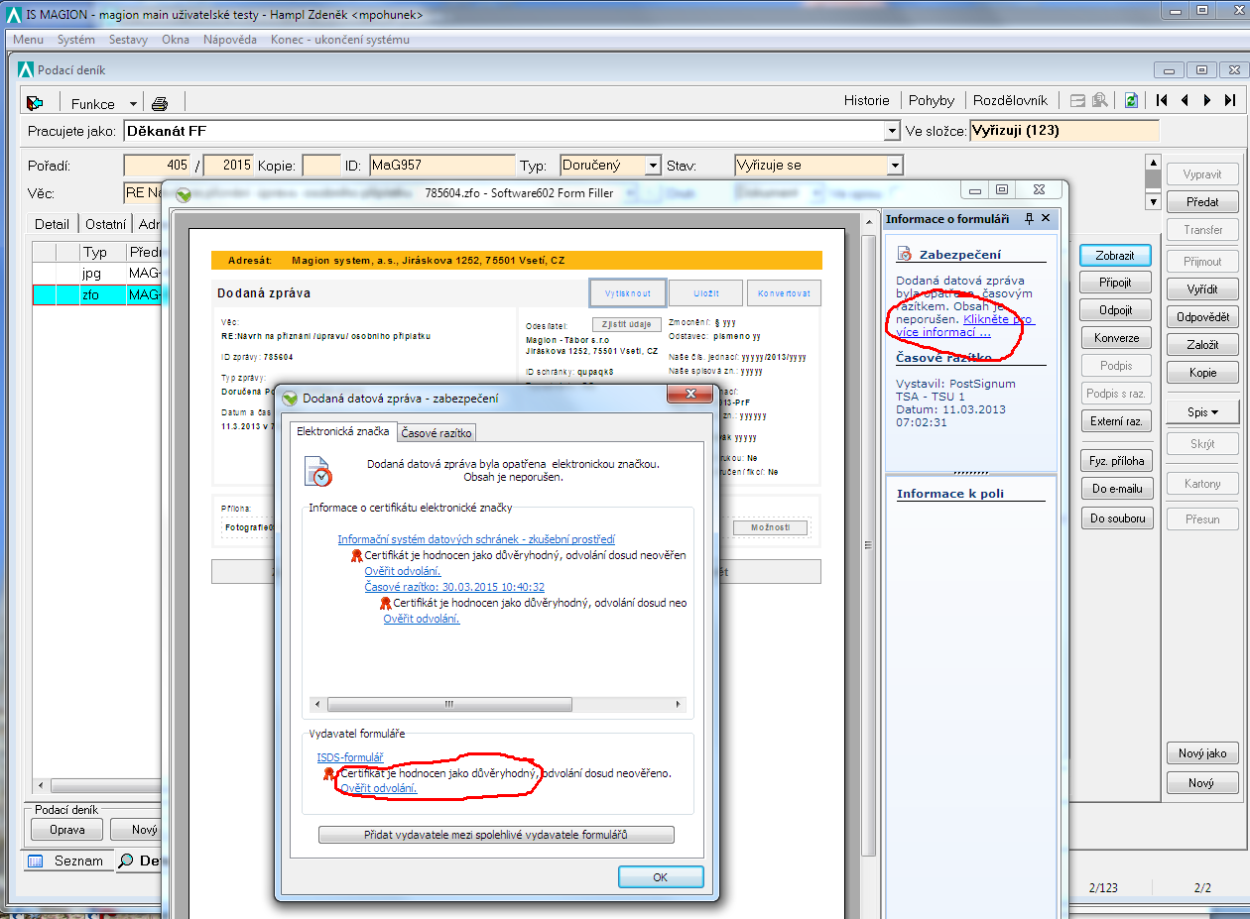
b) Vzal jsem soubor této zprávy *.ZFO a připojil ho jako soubor k novému dokumentu ve spisové službě u zákazníka (jen pro demonstraci zobrazení). Zde se zobrazuje takto: ihned se otevře Form Filler, ale dlouho to trvá (cca 40s), než se zobrazí obsah, a pak lze dohledat, že vypršela platnost certifikátu.
Je neplatnost certifikátu ono zbrzdění?
Jaké certifikáty by si měl náš zákazník nainstalovat? Všechny z http://www.postsignum.cz/certifikaty_autorit.html

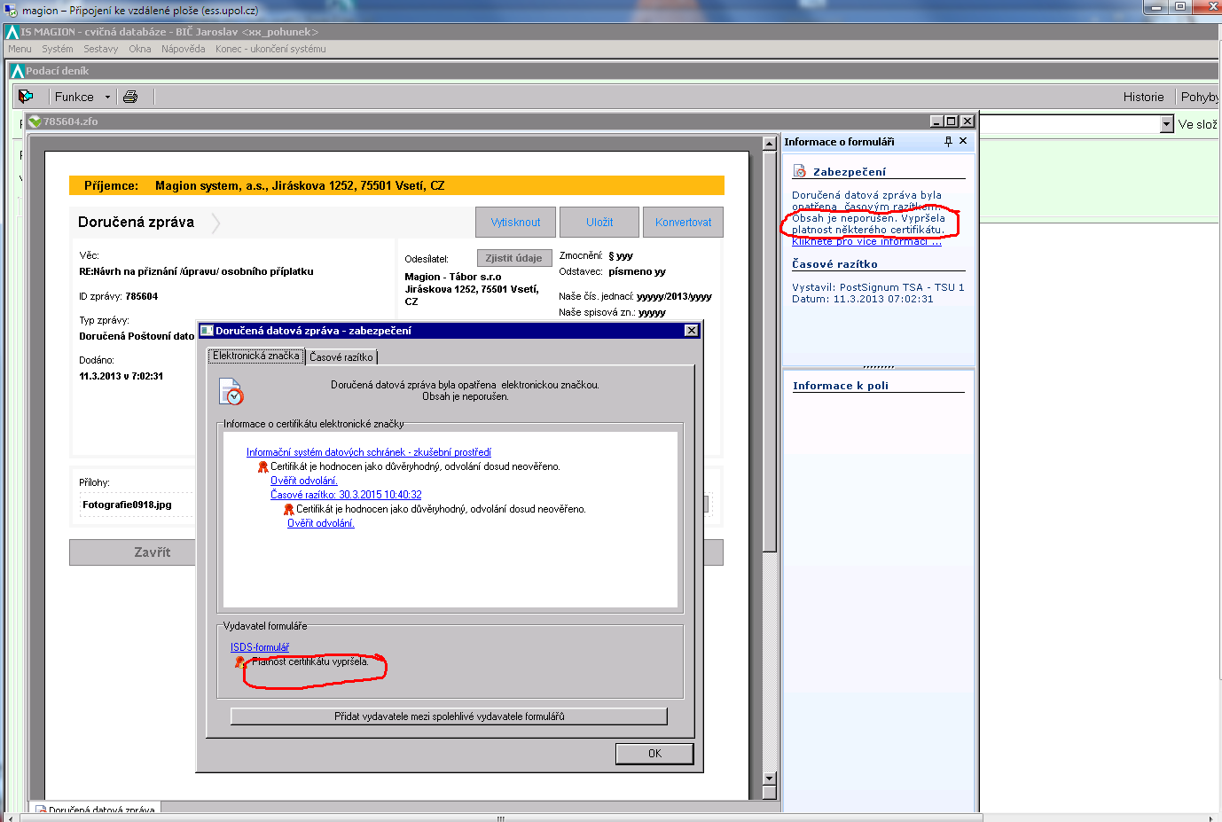
Když se podíváme na platnost certifikátu ISDS:
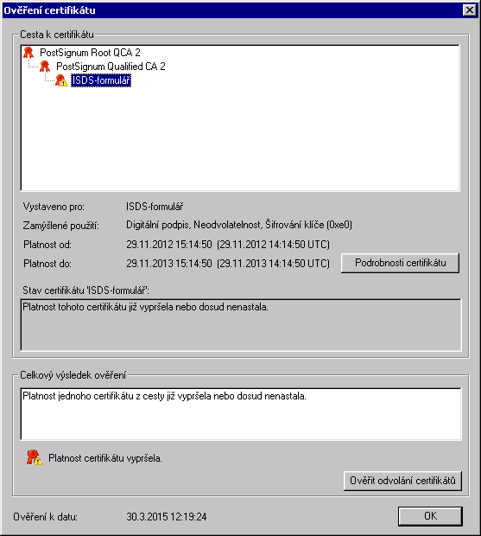
30/3/2015

